Zbadaj monotoniczność funkcji 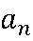 =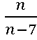
i podaj pierwsze 4 wyrazy.

